# VERRINES COURGETTES, CITRON ESPUMA DE PARMESAN

**Pour 6 personnes préparation 20mn cuisson 1H repos 1H**

|  |  |
| --- | --- |
| 2 courgettes | 2 c. à soupe d’huile d’olive |
| 2 gousses d’ail | 20cl de crème liquide |
| 1 beau citron | 50g de parmesan |

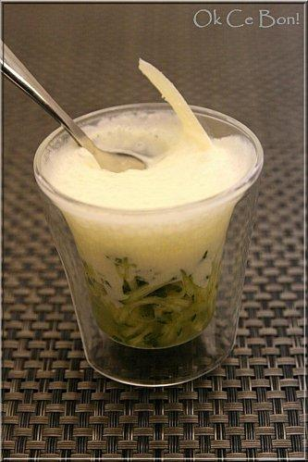

1. Lavez et râpez les courgettes à l’aide d’une râpe à gros trous.

2. Dans un saladier, verser le citron et l’huile d’olive et 1 gousse d’ail dégermée pressé à l’aide d’un presse ail.

3. Verser dans le saladier les courgettes râpées dans la marinade précédente, bien mélanger bien et laisser reposer 1H.

4. Faire blanchir l’autre gousse d’ail dans l’eau bouillante pendant 20mn.

5. Mettre le parmesan à fondre dans 10cl de crème liquide. Faire fondre doucement à feu doux.

6. Une fois fondu, ajouté le reste de la crème, la gousse d’ail blanchie, et mixer jusqu’à ce que le mélange soit bien homogène.

7. Passer au chinois et remplir le siphon du mélange, et conserve au CHAUD pas au frigo

*AU MOMENT DE SERVIR :*

8. Disposer les courgettes citronnées dans des verrines.

9. Secouer le siphon et servir en nappant les courgettes, décorer de lamelles de parmesan.

INFO : la crème de parmesan à tendance à se solidifier ….